Desenvolvimento Web
Comando If
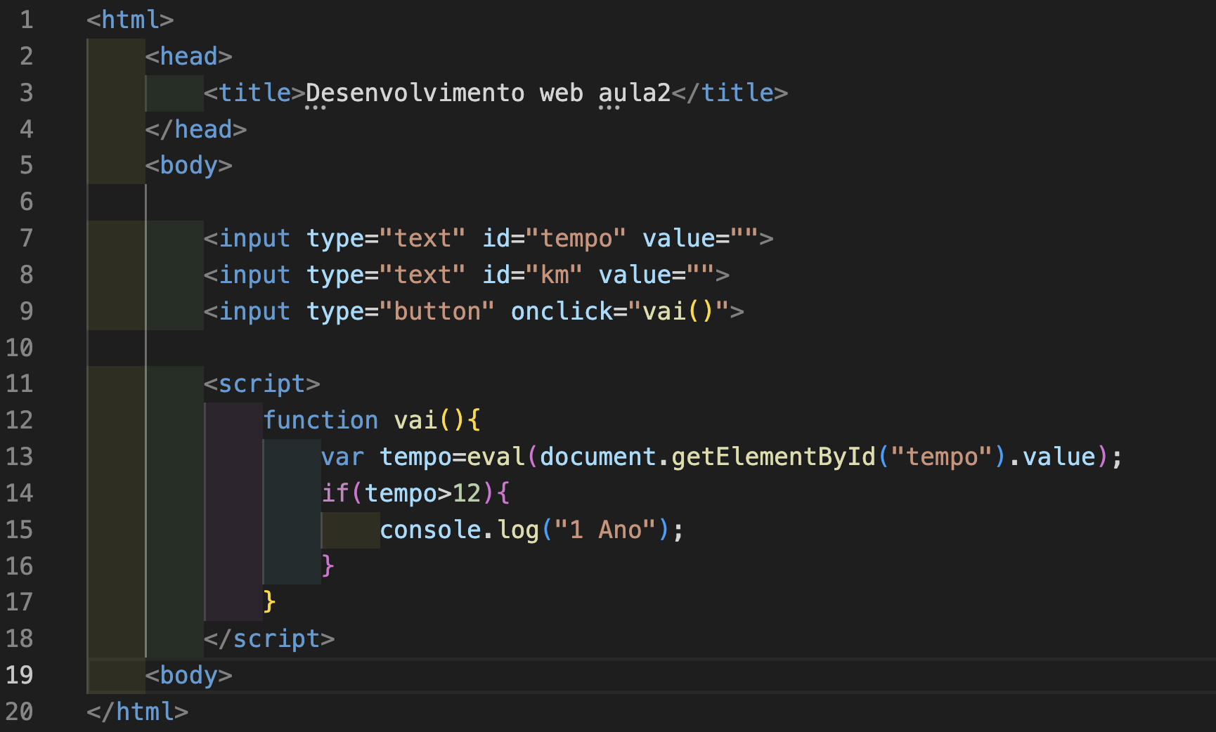

Arquivo de exemplo: (pagina_credito.html e BomDiaTardeNoite.html)

Fieldset
innerHTML

Atividades para resolver junto:
1 – Monte uma página (pagina_votacao.html) para informar qual o status da votação, conforme a idade
- Facultativo caso idade entre 16 e 17
- Obrigatório caso idade entre 18 e 60
- Facultativo caso idade maior que 60

2 – Monte uma página (pagina_emprestimo.html) para informar a situação de empréstimo para um cliente. Para receber empréstimo deve informar seu salário e sua idade, assim como abaixo:

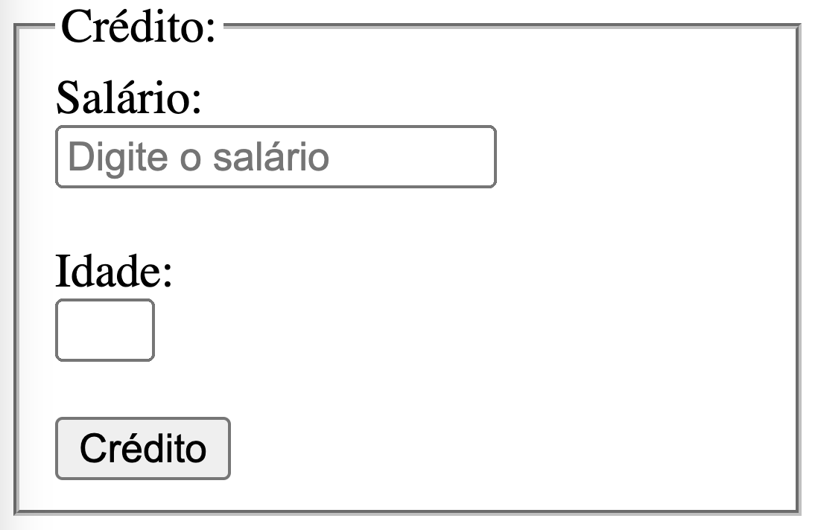

Mostrar o status do empréstimo de crédito, da seguinte forma:
Caso o salário for menor que R$ 5.000,00 e a idade menor de 25 o crédito liberado será de 3.000,00.

Caso o salário for R$ 5.000,00 ou mais e a idade 25 ou mais o crédito liberado será de 10.000,00.

Atividades para resolver em duplas ou individual:

3 – Monte uma página (pagina_estudante.html) para informar a situação de um estudante. A situação pode ser Aprovado, Reprovado ou Recuperação. A página deve ter o seguinte layout:
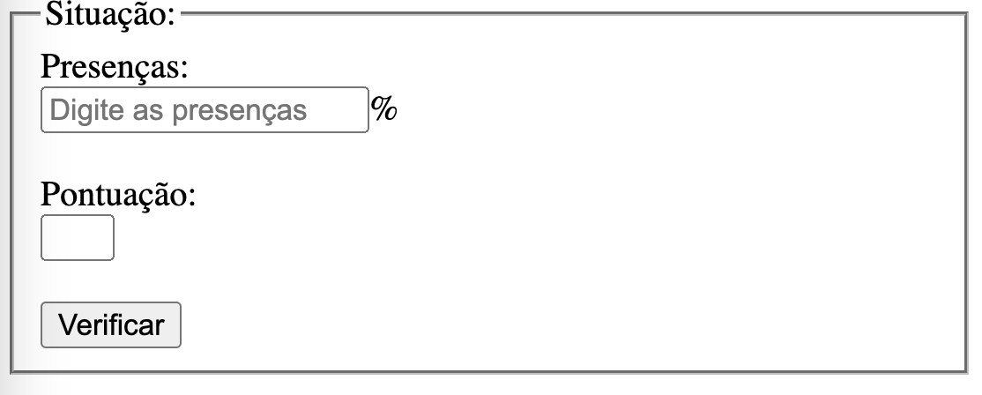

Mostrar a situação, da seguinte forma:
Reprovado, caso as presenças sejam menos de 75%
Recuperação, caso as presenças sejam 75% ou mais e a nota menor que 60 e maior que 20
Aprovado, caso a pontuação seja igual ou maior que 60 e as presenças sejam 75% ou mais

4 – Monte uma página (pagina_adulto.html) para informar a situação de um visitante do site. A situação pode ser Criança, Adolescente, Adulto ou Idoso. A página deve ter o seguinte layout:
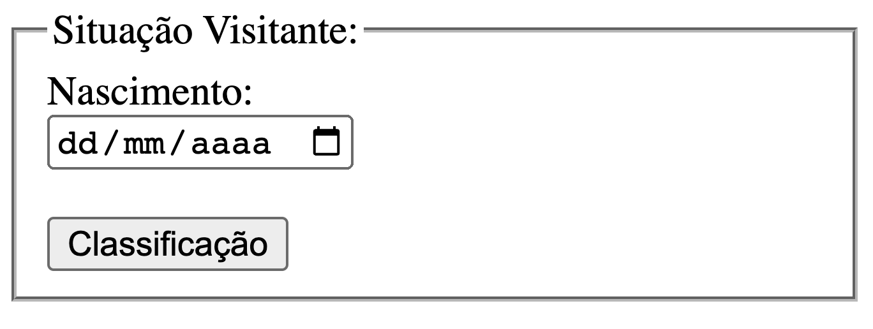

Mostrar a situação, da seguinte forma:
Criança menos de 12
Adolescente 12 anos até 17
Adulto 18 ou mais e menos de 60
Idoso 60 anos ou mais

5 – Monte uma página com comando IF, usando sua criatividade

